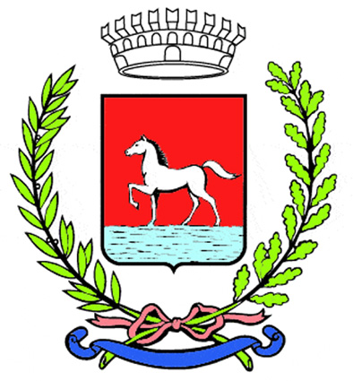
Comunicato stampa
20.4.2023

In occasione del ponte del 25 aprile, gli uffici amministrativi del Comune di Bagnacavallo resteranno chiusi al pubblico lunedì 24.

L’Ufficio di Stato Civile sarà reperibile telefonicamente al 334 1016573 soltanto per denunce di morte dalle 8 alle 10.

Come ogni giorno sarà attivo inoltre in caso di emergenza, dalle 7 del mattino all’una di notte, il numero verde 800 072525 della centrale operativa del Corpo unico della Polizia locale.

Il Museo Civico delle Cappuccine, che da sabato 22 aprile ospiterà le mostre “Origine e meta. In viaggio tra le città del gabinetto delle stampe” e “La cura dell’antico. Il restauro delle stampe di Bagnacavallo”, sarà regolarmente visitabile dalle 10 alle 12 e dalle 15 alle 19 sia lunedì 24 che martedì 25 aprile. Resterà inoltre aperto lunedì primo maggio, Festa dei Lavoratori.

Info:
www.comune.bagnacavallo.ra.it

(154-23)

